上班族如何安排减肥计划？这份时间表告诉该怎么做

瘦身减肥，上班族怎样做才能拥有完美的一天

瘦！下！来！是一个让人感到漫长的过程，而且，这个过程我们需要一步步，一天天走过。那么，瘦身时，怎么样算的上完美的一天呢，下面让我们一起来看看。

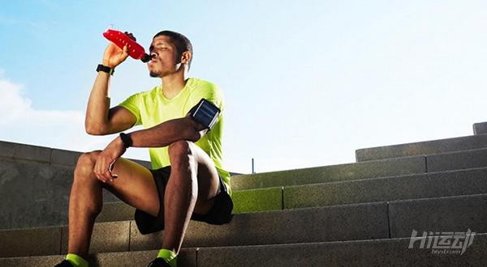

早上6点至8点

1.早餐

不吃早餐会对人体产生各种负面作用，而且对减脂瘦身不会有一丁点好处。一定要吃早餐，而且早餐里最好富含蛋白质。早餐多摄入蛋白质能有效降低一整日的饥饿感。

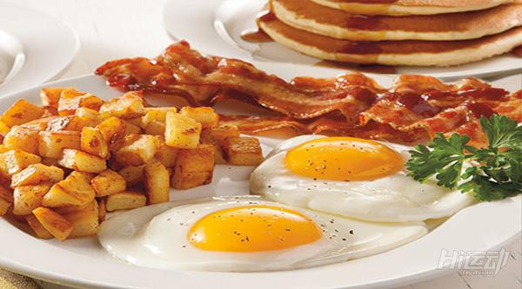

2.补水

在经过8小时睡眠后，起床第一件事就应当是补水，让身体快速排出体内积存的毒素，提高代谢率。

3.咖啡

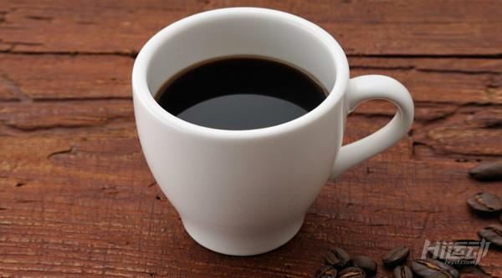

咖啡是天然的低卡能量饮品，有助于提升精力，提高代谢，助你消耗更多脂肪。

4.鱼油

鱼油所含的健康脂肪有助于抵抗“食欲”，同时对提高记忆力也有好处。

上午9点至11点

1.注意活动

上班时间，运动是很奢侈的事，但这并不意味着你必须久坐不起。

冲咖啡，拿资料，善用各种工作空闲改变下自己的身体姿势，活动筋骨。

2.补水

早上一杯水过后，现在可以再次补水了！午前多喝水也能控制食欲，让自己午餐不会吃太多。

中午12点至下午2点

1.锻炼！



没错，趁午休的时间真正动起来！拒绝没有意义的八卦聊天，做做各种轻量级的运动。

也许这些短暂的运动无法让你流汗，燃脂，但它们能够提高你的心率和代谢。

力量训练可以做几组多关节运动的徒手练习，然后稍微做做跳绳，开合跳一类的有氧锻炼收尾。



2.补充能量

做完锻炼，稍微补充点能量，吃点小食避免下午低血糖，为肌肉补充点营养。午餐应该注意多摄入蛋白质，碳水化合物适中，减少脂肪摄入。

3.小睡



利用午休的最后一点时间小睡一会，让下午精神更加旺盛，提高工作效率。

下午2点到6点

1.零食

什么？减肥还要吃零食？你没有看错。

下午稍微吃点零食能提高饱腹感，所谓的少吃多餐。

注意零食应该以高蛋白低碳水为主，维持血糖水平，确保肌肉恢复。

2.补水

嗯，不要忘记补水。

晚上6点到8点

1.在家吃饭

一顿新鲜，健康的晚餐在一整日的劳累后更加重要。对于正在瘦身减肥的人来说，在家吃饭能有效控制你的食物结构，也能更加放松。顺便还能当第2天的午餐。

2.别喝酒

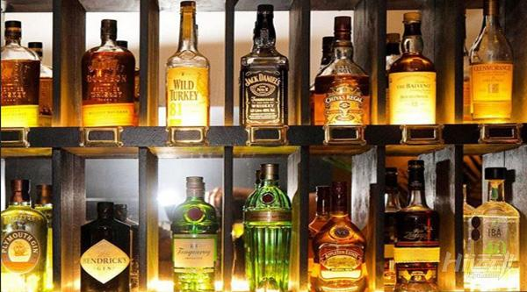

很多人喜欢晚上来瓶啤酒，红酒或者香槟。只是，如果你想减肥，还应当克制下这个小小的喜好。

酒水中通常含有大量糖分，酒精也会降低人体代谢能力，导致肌糖流失。

如果你确实很想喝一杯，那就控制自己只喝一杯。

3.记录饮食

对于正在瘦身的人来说，记录每天饮食情况可以有效控制饮食结构，在长期上实现你的瘦身目标。

晚上8点至10点

1.准备好健身用品

也许今天你太累，也许外面下着雨，也许你已经打定主意今天不健身了，但是你可以为下一次健身做好准备。准备好你下次健身的换洗衣物，道具，下次健身说走就走。

2.准备睡觉

睡眠不足和低质量睡眠很容易导致各种慢性病，同时也会造成肥胖。因此，每天都应该为好好睡觉做准备。

比如，关掉手机，电脑和各种刺激性的电子设备。听听音乐，看看书，这样会更容易入睡。

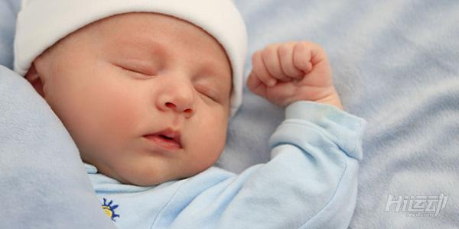

3.按时睡眠

按时睡眠，包括周末也不要轻易调整睡眠时间。